PROIECT DIDACTIC

UNITATEA DE ÎNVĂȚĂMÂNT: Liceul Teoretic ,,Aurel Vlaicu”, Breaza
DATA: 20 mai 2024
ORA: 9⁰⁰ – 10⁵⁰
CLASA: a III-a
PROF. ÎN ÎNV. PRIMAR: Matei Magdalena
ARIA CURRICULARĂ: Matematică și științe ale naturii
UNITATEA DE ÎNVĂȚARE: Înmulțirea numerelor naturale în concentrul 0 -10 000
TEMA LECȚIEI: Înmulțirea unui număr cu 10 sau 100
TIPUL LECȚIEI: Predare-învățare
SCOPUL LECȚIEI: Însușire de noi cunoștințe referitoare la înmulțirea numerelor cu 10 sau 100
COMPETENȚE GENERALE:
2. Utilizarea numerelor în calcule;
5. Rezolvarea de probleme în situații familiare.
COMPETENȚE SPECIFICE:
2.4. | Efectuarea de adunări și scăderi de numere naturale în concentrul 0 – 10 000 sau cu fracții cu același numitor;
2.5. | Efectuarea de înmulțiri de numere în concentrul 0 – 10 000 și de împărțiri folosind tabla înmulțirii, respectiv tabla împărțirii;
  5.1. |  | Utilizarea terminologiei specifice și a unor simboluri matematice în rezolvarea și/sau compunerea de probleme cu raționamente simple;
  5.2. |  | Înregistrarea în tabele a unor date observate din cotidian;
  5.3. |  | Rezolvarea de probleme cu operațiile aritmetice studiate, în concentrul 0 – 10 000.
OBIECTIVE OPERAȚIONALE:
O₁: să identifice semnul folosit operației de înmulțire;
O₂: să rezolve exercițiile de înmulțire cu numerele 10 sau 100;
O₃: să identifice aflarea numărului cu 10 sau 100 mai mare decât un alt număr;
O₄: să rezolve exerciții bazate pe scrierea în doi factori a numerelor, dintre care unul să fie 10/100.
STRATEGII DIDACTICE:
- METODE ȘI PROCEDEE: conversația, demonstrația, explicația, exercițiul;
- MIJLOACE DIDACTICE: imagine cu băiețel, cufăr, bilet înmulțire, bilet definiție, planșe- frunze cu înmulțiri, bilete cu exerciții, manual, stikere.
- FORME DE ORGANIZARE: frontal.
BIBLIOGRAFIE: manual clasa a III-a – ART KLETT

Etapele lecției | Ob.  Op. | Timp | Conținutul științific | Strategii didactice |  |  | Evaluare
 |  |  |  | Metode și procedee | Mijloace didactice | Forme de organizare | Evaluare
1. MOMENT ORGANIZATORIC |  | 2 min | Creez condițiile necesare pentru desfășurarea cât mai bună a activității:  - pregătesc materialele necesare  - organizez colectivul de elevi  Salut elevii și mă prezint: „ -Bună ziua, mă numesc Elena și astăzi vom desfășura împreună ora de matematică. ” | conversația |  | frontal | observare sistematică
2. REACTUALIZAREA CUNOȘTINȚELOR ANTERIOARE | O₁ | 3 min | Verific exerciții din temă (parțial).  Reactualizez cunoștințele elevilor pe baza întrebărilor:  1. „- Despre ce ați vorbit ora trecută la matematică?  2. – Ce semn folosim la operația de înmulțire?” | conversația |  | frontal | observare sistematică
3. CAPTAREA ATENȚIEI |  | 4 min | Arăt elevilor o imagine cu un băiețel pe nume Vladimir și le spun că el ne va însoți în acea oră, apoi le spun: „Vladimir a găsit un cufăr în care se află un bilet pe care este scrisă o înmulțire. El nu a știut să o rezolve așa că mi-a dat mie cufărul pentru a o rezolva împreună cu voi. Ce spuneți, îl ajutăm pe Vladimir? ” (Anexa 1)  Prezint elevilor un cufăr în care se va afla un bilețel cu o înmulțire. (Anexa 2)  Scriu înmulțirea la tablă apoi spun elevilor că : „pentru a rezolva acest tip de înmulțire, avem nevoie să știm regula.” | conversația  exercițiul | imagine cu băiețel  cufăr din hârtie  bilețel cu înmulțire | frontal | observare sistematică
4. ANUNȚAREA TEMEI |  | 2 min | Anunț elevii că astăzi vom învăța despre „Înmulțirea unui număr cu 10 sau 100”.  Scriu titlul pe tablă, iar elevii scriu în caiet. | conversația |  | frontal
5. DIRIJAREA ÎNVĂȚĂRII | O₂  O₃  O₄ | 25 min | Împart elevilor un bilețel pe care este scrisă regula acestui tip de înmulțire, pentru a-l lipi în caiete. (Anexa 3)  Definiție: Pentru a înmulți un număr cu 10 sau cu 100, se adaugă la dreapta numărului un zero sau două zerouri.  Spun definiția apoi ofer explicații pentru ca elevii să înțeleagă faptul că înmulțirea din cufăr se rezolvă conform definiției.  Aștept elevii să lipească bilețelul în caiete.  Rezolv înmulțirea explicând treptat pașii de rezolvare:  Spun elevilor: „Când înmulțim un număr cu 10, copiem acel număr după egal și la sfârșit îi adăugăm un zero; când înmulțim un număr cu 100, copiem acel număr după egal și la sfârșit îi adăugăm doi zero.”  Pentru a se acomoda, ofer elevilor câteva înmulțiri simple, așezate pe frunze pe care le atașez de tablă iar elevii le scriu în caiete, apoi le rezolvăm împreună. (Anexa 4)  Numesc elevi care să vină la tablă pentru a le rezolva.  Împart elevilor un bilet pe care sunt scrise 3 exerciții, iar la final îl vor lipi în caiete. (Anexa 5)  Elevii completează exercițiile pe biletul dat.  Elevii citesc cerința primului exercițiu, apoi pe rând numesc elevi care să vină la tablă pentru a scrie și a rezolva.  Întreb elevii „cum aflăm un număr care este de 10 (sau 100) de ori mai mare decât un alt număr?”  Ascult răspunsurile elevilor, apoi ofer explicații dacă este nevoie, spunând: „Pentru a afla un număr de 10 (sau 100) de ori mai mare decât un număr, înmulțim numărul respectiv cu 10 sau 100 ” , apoi numesc elevii care să vină la tablă pentru a-l rezolva.  Citesc cerința celui de al doilea exercițiu de pe bilet și explic elevilor că pentru a scrie un număr ca produs de doi factori dintre care unul să fie 10 sau 100, ne uităm la sfârșitul numărului, iar daca acesta are un 0 la sfârșit atunci unul din factori este 10, iar celălat factor este numărul rămas înaintea lui 0, și dau exemplu numărul 750= 75 x 10; apoi spun elevilor că dacă acesta are doi 0 la sfârșit atunci unul din factori este 100, iar celălat factor este numărul rămas înainte și dau exemplu numărul 1200= 12 x 100  Numesc elevi care să vină la tablă pentru a rezolva înmulțirile exercițiului 2.  Citesc cerința celui de al treilea exercițiu, care este o problemă apoi numesc un elev care să o rezolve la tablă. | conversația  explicația  demonstrația  conversația  exercițiul  explicația  exercițiul | bilețel cu definiție  planșe-frunze cu înmulțiri  bilet cu exerciții | frontal | observare sistematică  observare sistematică  observare sistematică
6. OBȚINEREA PERFORMANȚEI |  | 6 min | Elevii citesc cerința unui alt exercițiu: „Scrieți numerele: 300, 700, 1500, 4300 ca produse de doi factori dintre care unul să fie 100.”  Scriu numerele pe tablă apoi numesc elevi care să vină la tablă pentru a rezolva exercițiul. | conversația  exercițiul |  | frontal | observare sistematică
7. FIXAREA CUNOȘTINȚELOR |  | 6 min | Elevii citesc cerința ultimului exercițiu: „Compară numerele: 200x8 ⁠ 168x20;  5x200 361x10;  1x25x100 250x 10”  Numesc elevi care să vină la tablă pentru a rezolva exercițiul.  Ofer explicații elevilor unde este necesar. | conversația  exercițiul |  | frontal | observare sistematică
8. CONCLUZII ȘI APRECIERI |  | 2 min | Dau tema pentru acasă: manual- pagina 49, exercițiile 1,2,3 de la Exersăm.  Fac aprecieri verbale elevilor: „- Felicitări, v-ați descurcat foarte bine astăzi și ați fost receptivi. Drept recompensă, o să primiți fiecare câte un stiker.”  Salut elevii: „ - Ora s-a terminat. Bună ziua!” | conversația | manual  stikere | frontal

ANEXA 1
Captarea atenției- Vladimir


ANEXA 2
Captarea atenției- cufăr, bilet cu înmulțire

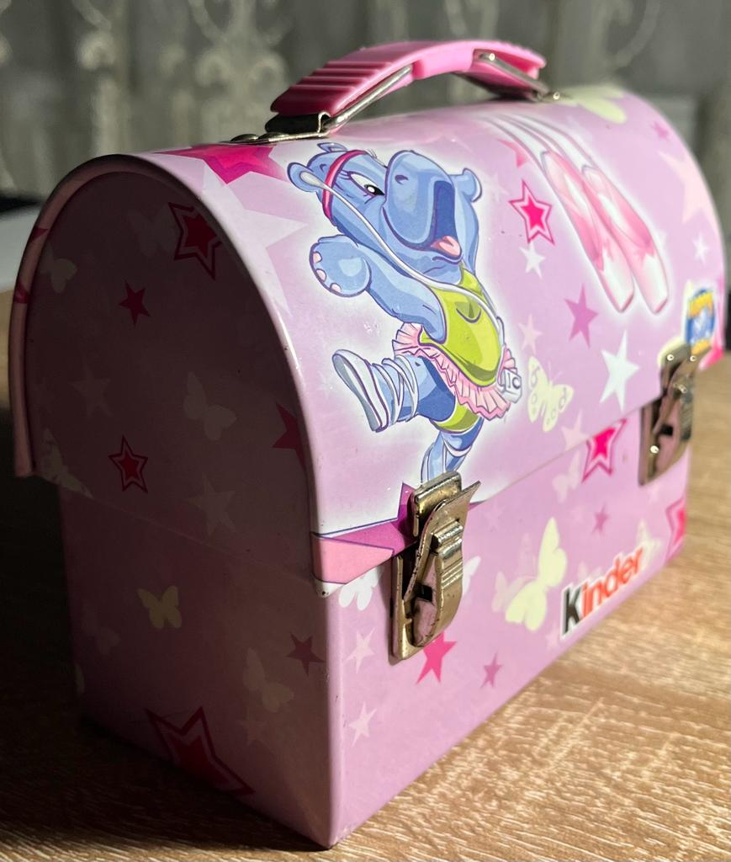

247x100=

ANEXA 3
Dirijarea învățării- definiție
Pentru a înmulți un număr cu 10 sau cu 100, se adaugă la dreapta numărului un zero sau două zerouri.

ANEXA 4 – dirijarea învățării – înmulțiri pe frunze
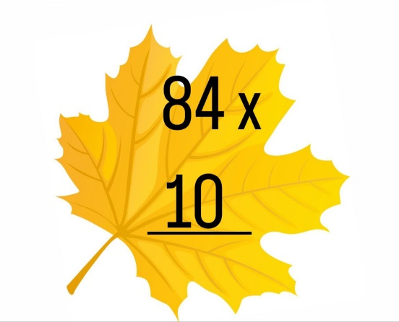
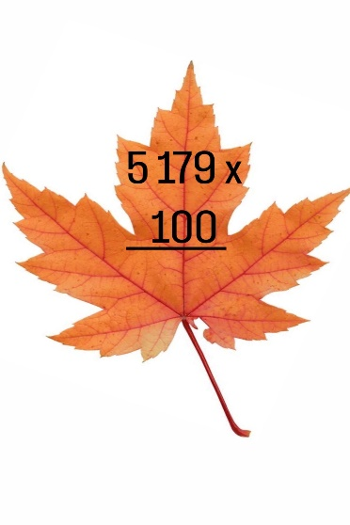
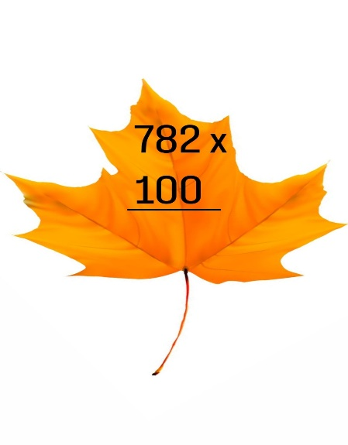
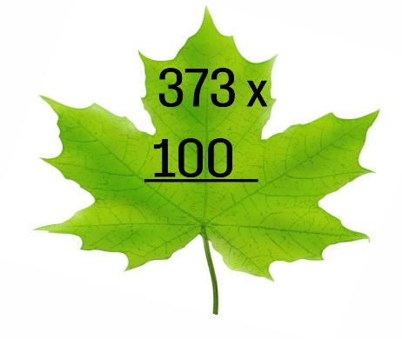
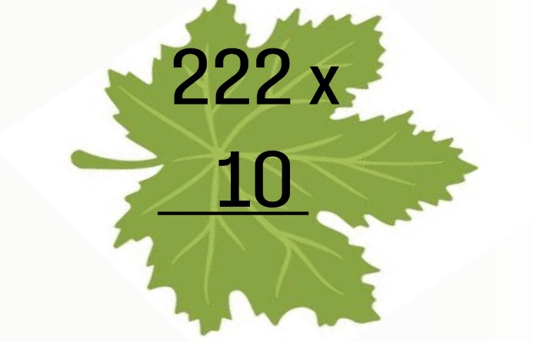
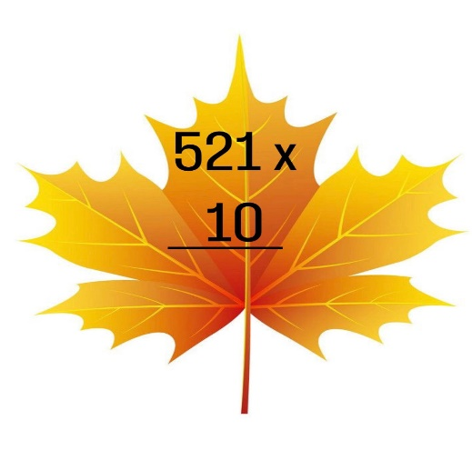

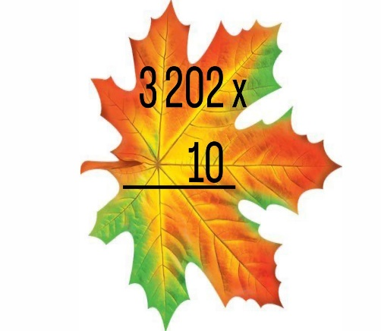

ANEXA 5 – dirijarea învățării – bilet cu exerciții
Înmulțirea unui număr cu 10 sau 100

1. a) Află numerele de 10 ori mai mari decât: 93; 425; 999; 3 458.

b) Află numerele de 100 ori mai mari decât: 697; 2 201; 5 236.

2. Scrieți numerele 260; 850; 3 450; 5 670 ca produse de doi factori, dintre care unul să fie 10.

3. Rezolvați:
a) Dacă fiecare copil din clasa voastră ar avea 10 cărți, câte cărți ați avea împreună?
b) Dar dacă ar avea fiecare câte 100 de cărți?

